DECOUVERTE DU MONDE : un astrophysicien : HUBERT REEVES
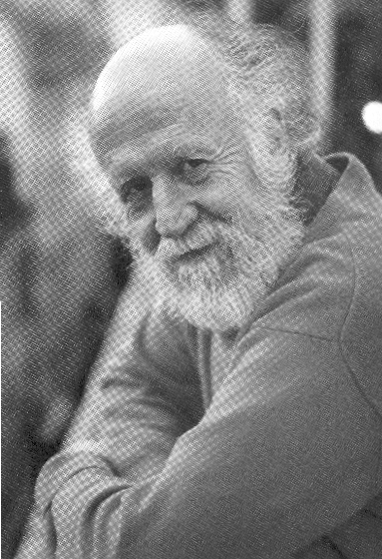

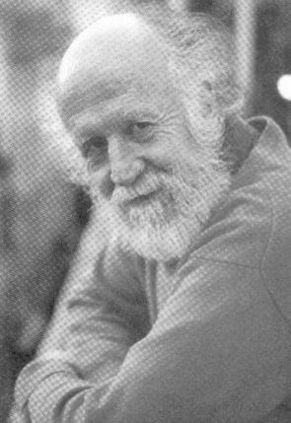

1 – Qui est ce personnage ? Comment s’appelle-t-il ?

________________________________________________________

2 - Quel nom porte son métier ?

_______________________________________________________

- - Qu’est-ce qu’un observatoire ?

_______________________________________________________

- - Comment s’appelle l’instrument dont il se sert pour observer ?

- - Voici une liste de mots.
Recopie ceux qui sont de la même famille :

astronaute astre gastronomie astronomie momie
métronome astrologie astrophysicien désastre
météorite astéroïde aspirateur

_______________________________________________
_______________________________________________
_______________________________________________

- - Connais-tu le nom du téléscope géant qui tourne autour de la Terre ?
(entoure ta réponse)

apple Hubert Hubble Gable

